
«Геосветофор-9»
Задания на март
Проводится ежемесячно с сентября по май. Ответы принимаются в письменном виде до 20 марта или по электронной почте 11040293@mail.ru.
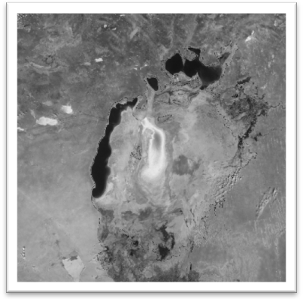
Красный вопрос: (максимальный балл 5). Сбоку размещен космический снимок географического объекта, которому угрожает исчезновение. Определите этот географический объект. В каком государстве (-ах) он расположен. Назовите наиболее яркие, на ваш взгляд, черты и каковы причины происходящей деградации и угрозы исчезновения географического объекта? Подкрепите свои суждения конкретными фактами. Приведите примеры других подобных объектов, нуждающихся в защите от исчезновения. Ответ оформите в виде таблицы (за каждую заполненную колонку 1 балл).
№ | Название географического объекта | В каких государствах расположен | Наиболее яркие особенности объекта | Причины деградации объекта |  | Название других подобных объектов, нуждающихся в защите от исчезновения
1
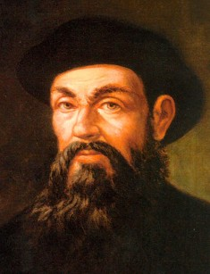

Желтый вопрос (максимальный балл 3).
По фото, определите имена и фамилии, годы жизни двух известных мореплавателей (1 балл). Определите, что общего в их биографии (1 балл)? Кто из них проплыл большее расстояние? (1 балл)

Зелёный вопрос (0,2 балла за каждый правильный ответ) «Кто-то метко заметил, что человек, попавший в эти леса, дважды испытывает острую радость: в первый день, когда, ослеплённый их сказочными богатствами, он думает, что попал в рай, и в последний день, когда на грани безумства он наконец удирает из этого «зелёного ада»…
О какой природной зоне и почему так писал польский учёный А.Фидлер? Где она расположена? (1 балл) Выберите из списка растения и животных, которых вы можете встретить в этих лесах (1 балл): баобаб, ель, сосна, дуб, гевея, акация, шоколадное дерево, лютик, мак, орхидеи, держи-дерево, саксаул, лиственница, джейран, соболь, ленивец, летяга, ягель, песец, лемминг, кенгуру, тушканчик, суслик, лев, бурый медведь, верблюд, белка, ягуар, анаконда, тукан, тапир, лиса, як

